
RÈGLEMENT INTÉRIEUR
Salles d’Armes Tourangelles
Initial et versions mises à jour
-------------------------------------------------------------------------------------

Dans sa dernière mise à jour modifiée le 28 juin 2025

ATTESTATION D’APPROBATION DU RÈGLEMENT INTÉRIEUR DES SAT

Je soussigné(e),
Nom – Prénom : Cliquez pour entrer du texte
déclare avoir pris connaissance et approuvé le règlement intérieur des Salles d’Armes Tourangelles y compris ses versions modifiées, actualisées et consultables sur le site internet : www.escrime-tours.fr/administratif. A ce titre, je m’engage à le respecter (ou à le faire respecter par l’escrimeur(euse) dont je suis représentant légal), dans son intégralité.
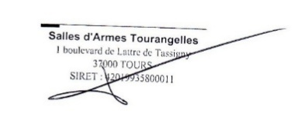
Le Président,

Date : Cliquez pour entrer du texte
Signature précédée de la mention manuscrite « lu et approuvé »

